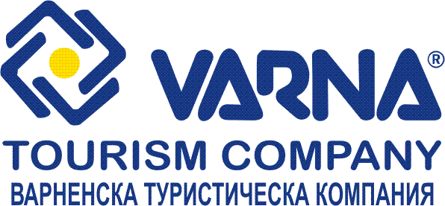
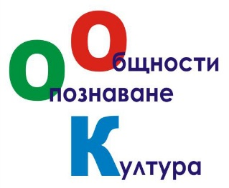
Tarptautinis folkloro, šokio ir muzikos festivalis
„Etno ritmai 2022“
2022 m. rugsėjo 01-06 d.
Auksinės Smiltys, Varna, Bulgarija

DALYVIO PARAIŠKA

KOLEKTYVO PAVADINIMAS
MIESTAS, ŠALIS
TINKLAPIS, PASKYRA INTERNETE
vADOVĖS/-O VARDAS,PAVARDĖ
KONTAKTINIS ASMUO
tEL.NUMERIS
ELEKTRONINIO PAŠTO ADRESAS
OFICIALIAME PAKVIETIME, DIPLOMUOSE nurodoma info: ORGANIZACIJA, KOLEKTYVO PAVADINIMAS, VADOVĖS/-Ų VARDAI,PAVARDĖS

tRANSPORTO PRIEMONĖS RŪŠIS, KURIA PLANUOJATE ATVYKTI (LĖKTUVAS, AUTOBUSAS )
fESTIVALIO Programos dALYVIŲ SKAIČIUS GRUPĖJE
Akomponiarių SKAIČIUS GRUPĖJE
dALYVIŲ AMŽIUS | NUO IKI
Vadovų skaičius
BENDRAS ŽMONIŲ SKAIČIUS GRUPĖJE (SU VAIRUOTOJAIS)

pASIRODYMO PROGRAMOS TRUKMĖ
FONOGRAMA AR GYVA MUZIKA
mUZIKANTŲ SKAIČIUS, JEIGU JUOS TURITE
PASIRODYMO NUMERIO/PROGRAMOS/MUZIKINIO KŪRINIO PAVADINIMAS
MIKROFONŲ SKAIČIUS, stovo tipas
kiti techniniai rekalavimai

